Avant le vote des élus de la CAB vendredi 2 avril
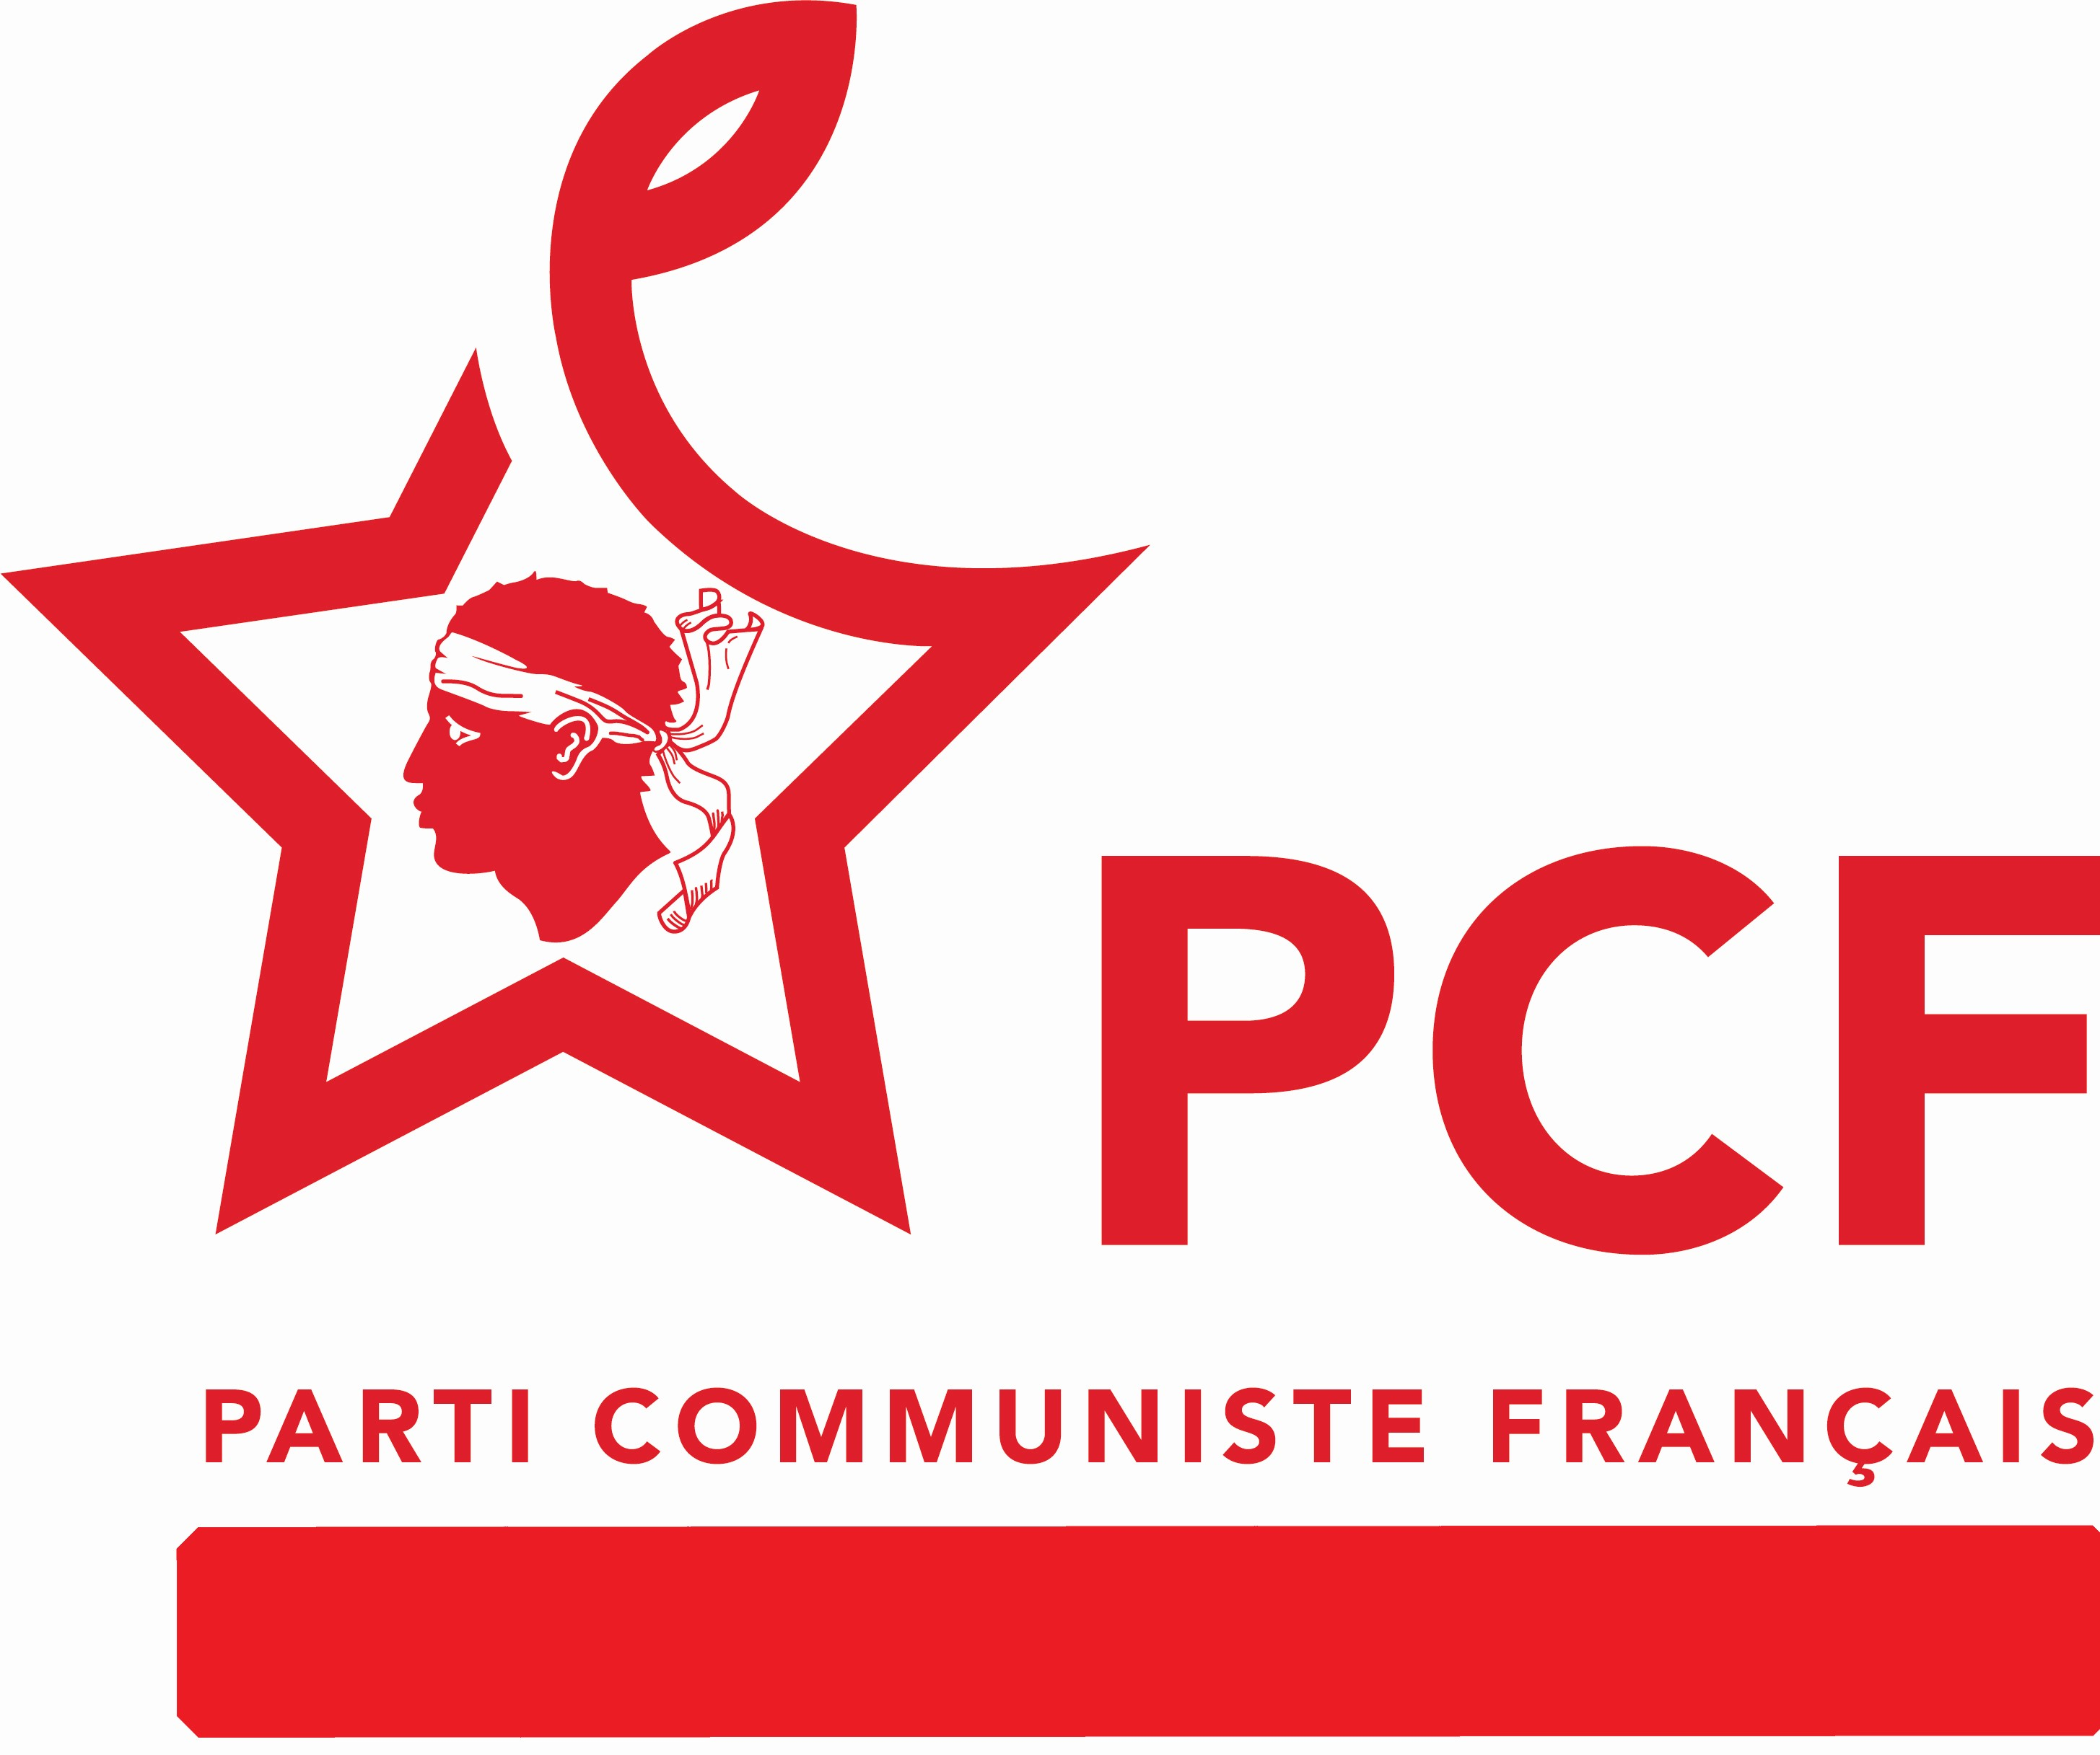
Les communistes appellent à agir
contre le matraquage fiscal
En juin 2020 à la veille du second tour des municipales les communistes avaient alerté les Bastiaises et les Bastiais sur ce qui se passerait en leur absence aussi bien à la CAB qu’au Conseil municipal de Bastia. Le débat d’orientation budgétaire à la CAB prépare ainsi à une hausse importante de la fiscalité des ménages sur tout le territoire de l’intercommunalité.
Le taux de la Taxe d’enlèvement des ordures ménagères (TEOM) devrait être relevé entrainant une hausse de 90 à 120 euros par habitant et une taxe nouvelle sur le foncier viendrait alourdir la note de 30 euros.
La majorité nationaliste peut tirer avantage des renoncements que nous avions dénoncés en juin 2020 en soulignant le mutisme général par rapport à la "bombe fiscale à retardement" à laquelle la crise des déchets conduisait. Les protagonistes de cette crise étaient candidats : Gille Simeoni d’un côté François Tatti de l’autre, mais aucun des deux ne voulait dire la vérité. Les maires des cinq communes étaient alors unis dans cette même conspiration du silence alors que tous savaient parfaitement qu’une fois réélus ils décideraient d’augmenter la fiscalité.
Ce faisant, ils ont ajouté à l'incurie le mépris de la transparence et de la démocratie.
Aujourd’hui la bombe est lâchée et l’absence d’élus communistes pour s’opposer à ces funestes décisions se fait lourdement sentir. Les justifications embarrassées des élus d’opposition ne font que conforter ce constat et surtout l’affligeante impossibilité de pouvoir compter sur des élus prêts à défendre la justice fiscale contre cette logique libérale.
A Bastia 10 000 personnes vivent sous le seuil de pauvreté, un foyer sur deux dispose de moins de 1300 euros par mois. Les Bastiaises et les Bastiais n’ont pas oublié sous la précédente mandature la révision des valeurs locatives de 11500 foyers et l’augmentation du stationnement payant. Non Monsieur le président de la CAB il n’y a aucun courage politique à dire, avec cynisme après les élections municipales, à ces foyers déjà dans la difficulté voila comment votre situation sera encore aggravée.
Le courage politique consisterait à présent à organiser une consultation de la population de la CAB.
Les communistes appellent les Bastiaises et les Bastiais à se mobiliser contre cette hausse de la fiscalité et à demander un référendum. Ensemble nous pouvons empêcher qu’elle soit votée lors du vote du budget primitif de la CAB prévu le vendredi 2 avril (16 heures 30 Cinéma de Furiani).
✀---------------------------------------------------------------------------------------
PETITION contre la ponction fiscale de la CAB pour un référendum local
NOM | PRENOM | SIGNATURE
Retourner à PCF 11 rue César Campinchi 20200 Bastia

